附件
南京信息工程大学线上培训平台使用操作说明
第一步：学员通过网址（nuistpx.jxjy.chaoxing.com）登录南京信息工程大学继续教育平台，点击右侧注册。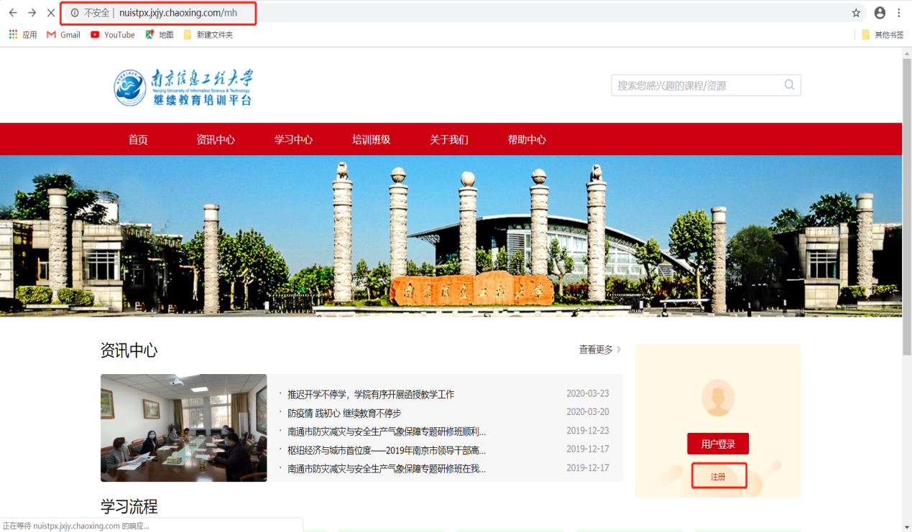
第二步：学员在此页面填写真实有效信息，账号可以自定义。
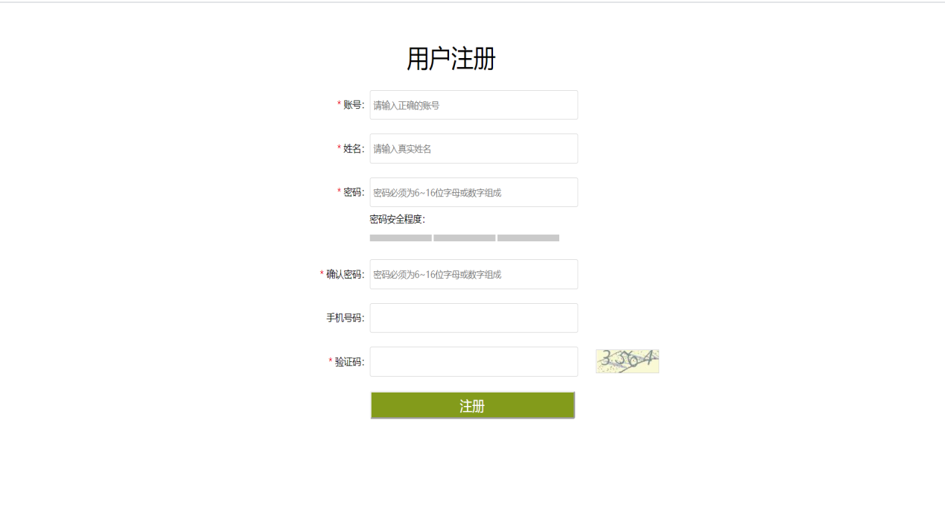
第三步：注册成功后，在首页点击登录按钮，首次登录要选择机构账号登录，输入注册时填写的账号密码。首次登录成功后，根据提示绑定手机号，以便今后可以用手机号登录平台。
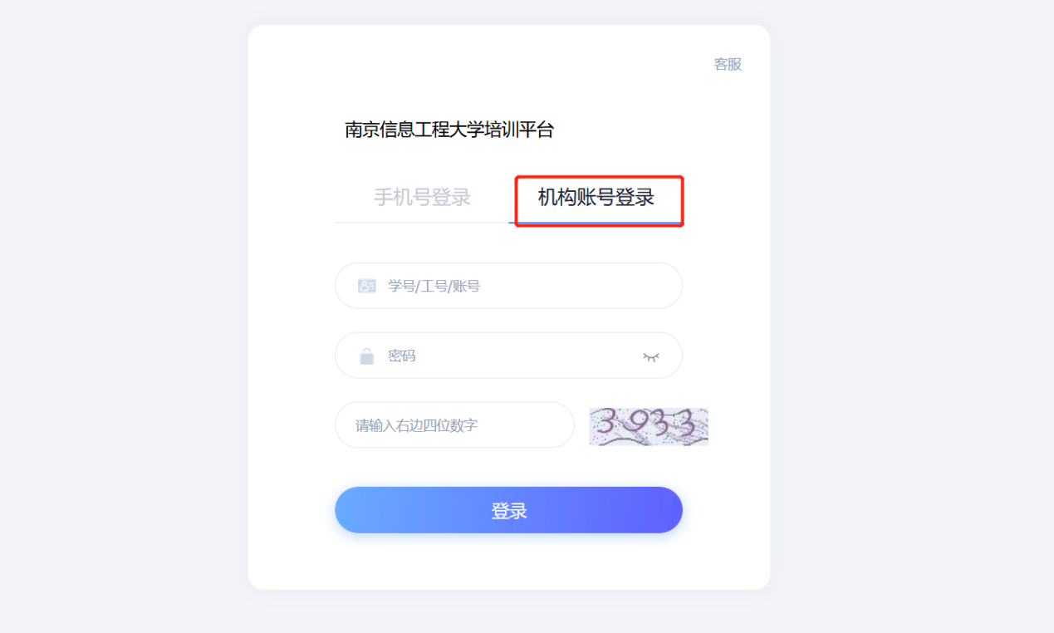
第四步：登陆成功后，在首页下方选择想要报名的培训项目名称，点击项目下方报名。
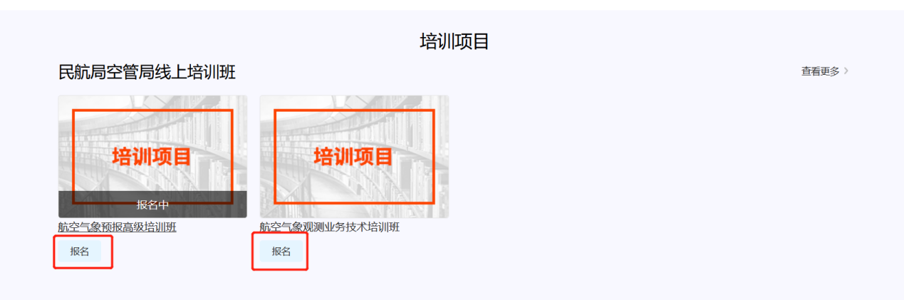
第五步：点击报名缴费，填写正确的报名信息，带“﹡”项为必填项。请务必正确填写地址、发票抬头、纳税人识别号等信息，以便正确开取发票、邮寄证书等。
缴费可选择支付宝缴费，点击按钮后扫码直接缴费；如采用单位对公账户转账的形式缴费，请选择“线下支付”，并点击确认订单。
